2019年博士学位研究生网上报名注意事项

一、信息填写
1.填写报名信息前，务必认真阅读学校招生简章及学院的招生办法、网上报名流程、报名注意事项。
2. 各项信息均需填写（除非本人无此项信息）,尤其是学历学位信息必须完整填写，未填写，视为未获得该项学历学位。
其中硕博连读考生硕士阶段的学校、专业等信息均需填写，以便审查硕博连读资格。
3.网上填写信息，一是生成报考库上报教育部，上报后无法更改；二是生成《北京科技大学2019年博士研究生报名登记表》,作为博士研究生录取材料归入个人档案；三是提供给考核专家组以了解考察考生。所填信息务必完整、真实、准确，因填写信息不完整或不真实、不准确所引起的后果由考生个人承担。
4.最后学历、学位是指博士学位研究生入学之前所取得最高学历、学位。
同等学力、学士直攻博、硕博连读考生的最后学位应为学士学位，最后学历应为大学本科生；
获得硕士学位的非学历教育（只有学位证没有毕业证）考生最后学位应为硕士学位，最后学历应为大学本科生；
其他考生的最后学位应为硕士学位，最后学历应为硕士研究生。
5.个人经历、奖励或处分、发表论文和著作等字段，因字段长度（100个字符）限制写不下的，个人经历可从最近写起，奖励或处分及发表论文和著作可仅填写主要的，其他的可在个人科研经历、自我介绍中详述。
6.为保护考生信息，提交信息后电话号码自动屏蔽，不再显示，仅供招生相关人员查询联系考生使用。考生可在纸质版报考登记表打印后在相应位置手动补充完整，以便报考导师联系。
7．我校与科研院所联合培养博士研究生的联合培养单位仅指我校2019年与科研院所联合培养博士学位研究生招生专业目录中所列的5个科研院所，联合培养单位字段不可自行随意填写其他单位。

二、网上交费注意事项
1．请在安全场所上网报名、支付报名费，避免因自己操作失误或网上支付帐号、密码泄露造成损失。
2．网上支付报名费前务必慎重考虑，因各种原因放弃考试者，已支付的报名费不予退还。
3．请牢记网上支付订单号，如有问题，可咨询我校财务部门电话010-62334805叶老师。
4．网上提交信息后一般会出现交费提示窗口，如当时未及时交费，可在“报名状态查询”里找到交费提示窗口。
5.如需开具报名费发票，可于考核期间到所报考培养单位领取。

三、上传电子照片注意事项
1．电子照片用于考试及入学后的学籍管理，务必按要求上传本人近期标准证件电子照片，一寸蓝底免冠照片。
2.我校报名系统与培养系统联网，硕博连读考生报名时系统自动识别培养系统里的学籍照片，可直接使用该照片，无需再上传。如果想使用其他照片，也可上传新照片覆盖系统里的学籍照片。
3．如本人照片为显示为JPG格式且大小符合要求，上传过程中系统提示照片格式不符合要求，一般由三种情况导致：
一是修图工具将JPGE等其他格式也保存为JPG格式了，虽然后缀显示相同，但系统能识别，必须为完全的JPG格式方能上传成功；
二是操作系统、浏览器选择问题，请选择W7以下操作系统，IE10以下浏览器。
三是个人电脑操作系统设置问题，请按照如下方式设置系统：

第1步找到IE工具栏点击，兼容性视图设置，如图所示
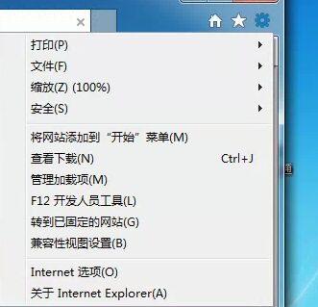
第2步把202.119.4.150添加下就可以了，默认会自动输入，点击添加即可，如图所示
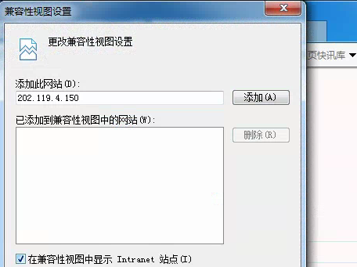
第3步 添加完成后，点击关闭，重新登录报名系统上传即可。
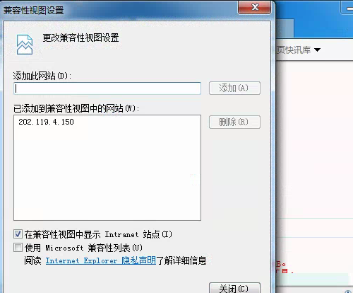

四、信息审核
1.考生须完成照片上传、信息提交、交费全部报名程序后，报名信息方能进入审核环节，任一环节未完成，皆无法审核。
2.报名信息需人工逐一审核，前期报名人数较多，请考生耐心等待，一般1个工作日后即可查询审核结果。

五、信息反馈
1.考生提交报名信息后，注意查看“报名状态查询”报名信息是否通过审核。
2.如信息填写有误，我们会在“报名状态查询”里告知如何修改，考生根据错误提示修改报名信息后重新提交。

六、材料下载
1. 《2019年报考北京科技大学博士学位研究生登记表》是网上填报完信息后提交研招办审核通过后，网上自动生成的，考生直接在网上报名系统里打印。打印时，点击“打印”按钮打印表格，切勿打印整个网页。单、双面打印皆可。
2.打印出的《登记表》中后两页为空白表，其中内容可手动填写，本人有的项目填写，没有的项目空着即可。
3.专家推荐书、硕博连读申请表、思政专项计划资格审查表、公派出国申请表等表格需网上报名审核通过后，在网上报名系统里“报名材料下载”栏里直接下载。
4.专家推荐书应是专家向报考导师推荐考生的意思，所以专家推荐书一般应为报考导师之外的专家撰写并密封，由报考导师亲启阅读以作参考的。
5. 研究计划、科研经历与自我简介无格式模板，考生可根据自己情况撰写，其中科研经历需考生亲笔签名。

七、材料寄送
1.考生网上报名审核通过后须向所报考学院提交招生简章中所列明的报考材料。
（1）某一份材料如有多页，请装订好。所有材料按招生简章中要求提交材料的顺序排列后用夹子夹好后再寄送。
（2）《2019年报考北京科技大学博士学位研究生登记表》上的考生签名皆须手写签字，空白处需填写完整。
（3）本科、硕士阶段已获得的所有毕业证书、学位证书复印件皆应提供，以便考核小组更好的了解考察考生。
（4）硕士学位论文评议（阅）书及课程成绩单一般在毕业学校档案馆留存，可凭身份证件去复印，盖档案馆的章即可；课程成绩单也可从个人档案里复印，盖人事档案保管部门的章即可。
应届硕士毕业考生及硕博连读考生提供开题报告，未开题的硕博连读考生及同等学力考生可提供学士学位论文全文。
（5）专家推荐书必须为教授（或相当专业技术职称的专家），副教授及以下职称不符合要求。
2.应将所有材料准备齐全后寄(送)至所报考学院，各学院具体联系方式参见各学院招生简章。材料寄（送）后及时电话确认材料是否寄（送）达。未经确认，若材料寄送遗失或他人代替签收造成材料未最终送达，相应后果由考生本人承担。
3.考生报考材料应在报名审核通过10个工作日之内寄（送）至所报考学院，最迟不应晚于2019年1月4日，逾期不再受理。学院将按照教育部及学校规定时间，对考生报名材料进行严格审查，经报考学院专家审查不符合规定者或因个人原因未能将报考材料及时送达者，将不予准考。
4.报考联合培养博士研究生的考生，如报考第一导师为科研院所导师，请将报考材料寄(送)至导师所在单位。（1）钢铁研究总院：北京市海淀区学院南路76号钢铁研究总院研究生部，邮编100081，王老师，010-62182806；（2）北京有色金属研究总院：北京市海淀区北三环中路43号院图书馆楼309室北京有色金属研究总院研招办，邮编100088，田老师，010-82241856；（3）机械科学研究总院：北京市海淀区首体南路2号机械科学研究总院研究生工作部，邮编100044，梁老师，010-88301834。
5.材料如需邮寄，请选择顺风或EMS。
八、关于证件的注意事项
所有考生考核期间务必携带自行下载的准考证、本人有效期内的居民身份证，及最后学历、学位证书原件，应届考生还需携带学生证，至报考学院复核。
九、其他注意事项
1．拟报考定向就业的考生以及现在履行合同服务年限内的在职人员考生，须征得单位同意方可报考。考生与所在单位因报考问题引起的纠纷而造成不能考试、调档、录取等后果，由考生个人承担，我校概不负责。
2．报考与科研院所联合培养的考生，若报考第一导师属钢铁研究总院，或北京有色金属研究总院，或机械科学研究总院，则考生来源亦属上述科研院所，我校仅对该考生服务网上报名相关事宜，在科研院所及第一导师的请求下，也可协助组织考核事宜（考核小组组长须为科研院所导师），但我校博士学位研究生录取相关政策不适用该类考生。
3．报名材料提交后概不退还。
4．所有考生均应对本人网报信息进行认真核对，确认提交后一律不作修改，因考生填写错误引起的一切后果自行负责。
5．报考及考试中有违规行为的考生，根据国家有关法律、法规和教育部有关规定进行处理。弄虚作假的考生，不论何时一经查实，即按有关规定取消报考资格、录取资格或学籍等，相应后果由考生自行承担。

